宁波大学信息学院
实验报告

实验课程名称： 嵌入式系统
学 院： 信息科学与工程学院
专 业： 计算机科学与技术
指 导 教 师： 王翀,王艺睿
报告人姓名： 姚婉欣 学号： 216001887
班 级： 2021级计算机2班
学 期： 2023-2024学年第二学期

信息学院实验中心制

实验
成绩

实验项目名称 | 嵌入式Linux多任务编程实验
一、实验目的与要求：
1. 使用ps 命令查看进程信息: ps 是基本的Linux 命令，通过本实验，不仅要熟悉ps 命令方法，更重要的是可以了解Linux 进程的组成。
2. 使用proc 文件系统查看进程信息: 本实验将指导学员了解proc 文件系统，通过proc 文件系统查询进程信息，可以扩展到修改系统参数。
3. 使用fork、exit 和exec 系统调用编写多进程程序: 本实验将通过编写fork 等系统调用的程序，加深对系统进程及其控制的了解。
4. Linux系统守护进程实验: 通过实验熟悉守护进程的编写过程。
二、实验设备：
华清远见开发环境；FS4412开发板
Windows 10 宿主机
Ubuntu 虚拟机
三、实验方法（原理、流程图）
原理：
使用ps 命令查看进程信息
ps：查看系统中的进程，Linux 中可以使用ps -aux 查看所有进程。其中PID 代表进程ID，TTY 是该进程是由哪个控制台启动的，CMD 则是命令。
如果想列出更详细的信息，则可使用命令：“ps -auxw”。参数w 表示加宽显示的命令行，参数w 可以写多次，通常最多写3 次，表示加宽3 次，这足以显示很长的命令行了。
使用proc 文件系统查看进程信息
/proc 文件系统是一个虚拟文件系统，通过文件系统接口实现对内核的访问，输出系统运行状态。它以文件系统的形式，为操作系统本身和应用进程之间的通信提供了一个界面，使应用程序能够安全，方便的获得系统当前的运行状况和内核的内部数据信息，并且可以修改某些系统的配置信息。
使用fork、exit 和exec 系统调用编写多进程程序
fork 后父子进程会同步运行，但父子进程的返回顺序是不确定的。设两个变量global 和test 来检测父子进程共享资源的情况。
Linux系统守护进程实验
守护进程编写的主要步骤如下：
将程序进入后台执行。由于守护进程最终脱离控制终端，到后台去运行。方法是在进程中调用fork使父进程终止，让Daemon 在子进程中后台执行。这就是常说的“脱壳”。子进程继续函数fork()的定义如下：
pid_t fork(void);
脱离控制终端、登录会话和进程组。开发人员如果要摆脱它们，不受它们的影响，一般使用setsid()设置新会话的领头进程，并与原来的登录会话和进程组脱离。
禁止进程重新打开控制终端。
重设文件权限掩码
关闭打开的文件描述符，并重定向标准输入、标准输出和标准错误输出的文件描述符。进程从创建它的父进程那里继承了打开的文件描述符。如果不关闭，将会浪费系统资源，引起无法预料的错误。关闭三者的代码如下：
for (fd = 0, fdtablesize = getdtablesize(); fd < fdtablesize; fd++)
close(fd);
改变工作目录到根目录或特定目录进程活动时，其工作目录所在的文件系统不能卸下。
流程图：
1. 使用ps命令查看进程信息
ps: 查看系统中的进程，使用 ps -aux 查看所有进程。可以通过 ps -auxw 显示更详细的信息。
2. 使用proc文件系统查看进程信息
/proc 文件系统是一个虚拟文件系统，通过它可以访问内核的运行状态，查询和修改系统参数。
3. 使用fork、exit和exec系统调用编写多进程程序
使用 fork 创建子进程， exit 终止进程， exec 执行新程序。
4. Linux系统守护进程实验
守护进程的编写步骤包括进入后台执行、脱离控制终端、重设文件权限掩码、关闭打开的文件描述符、重定向标准输入输出和改变工作目录等。
四、实验过程、步骤及内容
4.1 使用ps 命令查看进程信息: ps 是基本的Linux 命令，通过本实验，不仅要熟悉ps 命令方法，更重要的是可以了解Linux 进程的组成。
在shell 提示符下输入如下命令，并解释输出的结果：
$ ps
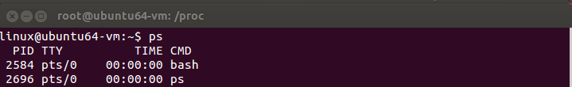
终端显示：
PID TTY TIME CMD
16767 pts/1 0:00 ps
18029 pts/1 0:00 bash
$ ps aux
PID TTY TIME CMD
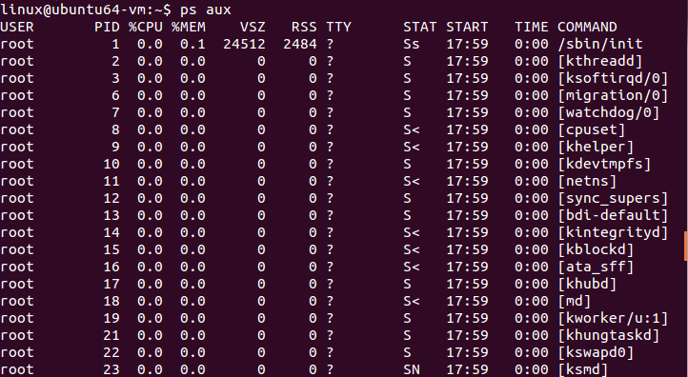
4.2 使用proc 文件系统查看进程信息: 本实验将指导学员了解proc 文件系统，通过proc 文件系统查询进程信息，可以扩展到修改系统参数。
认识proc 文件系统的文件和目录：
$ cd /proc
$ ls
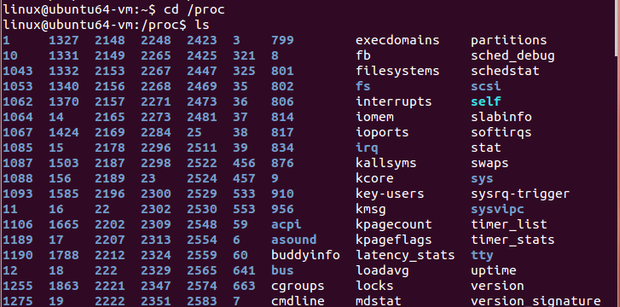
通过proc 文件系统查看系统当前进行状态：
$ cat /proc/self/status
查询文件句柄的当前使用情况：
$ cat /proc/sys/fs/file-nr
426 15252458
file-nr 文件显示了三个参数：分配的文件句柄总数、当前使用的文件句柄数以及可以分配的最大文件句柄数。如果需要增大/proc/sys/fs/file-max中的值，请确保正确设置ulimit 。对于2.4.20，通常将其设置为unlimited 。使用ulimit命令来验证ulimit设置：
$ ulimit
unlimited
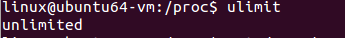
通过proc 文件系统修改内核中预定的一些变量.
修改整个系统中文件句柄的最大数量：
$ cat /proc/sys/fs/file-max
52458
$ echo 65536 >/proc/sys/fs/file-max
$ cat /proc/sys/fs/file-max
65536
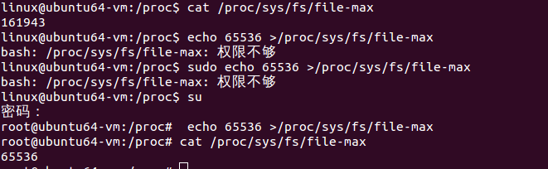

修改网络TTL：
$ cat /proc/sys/net/ ipv4/ip_default_ttl
64
$ echo 128 >/proc/sys/net/ipv4/ip_default_ttl
$ cat /proc/sys/net/ ipv4/ip_default_ttl
128
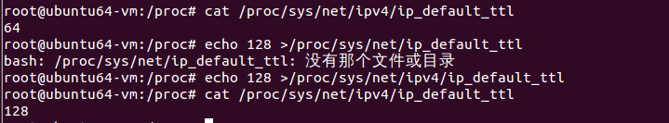

修改系统中最大进程数量：
$ cat /proc/sys/kernel/pid_max
32768
$ echo 65536 >/proc/sys/kernel/pid_max
$cat /proc/sys/kernel/pid_max
65536
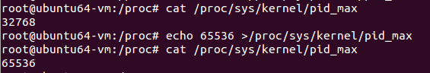

修改普通用户的最大RTC 频率：
$ cat /proc/sys/dev/rtc/max-user-freq
64
$ echo 128 >/proc/sys/dev/rtc/max-user-freq
$ cat /proc/sys/dev/rtc/max-user-freq
128
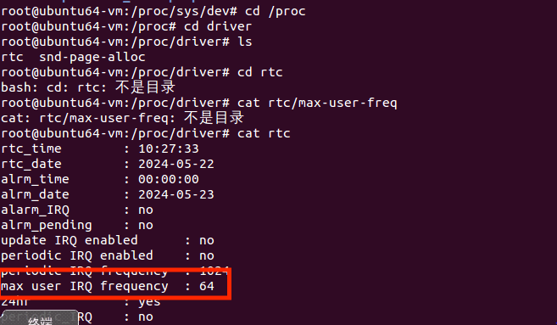
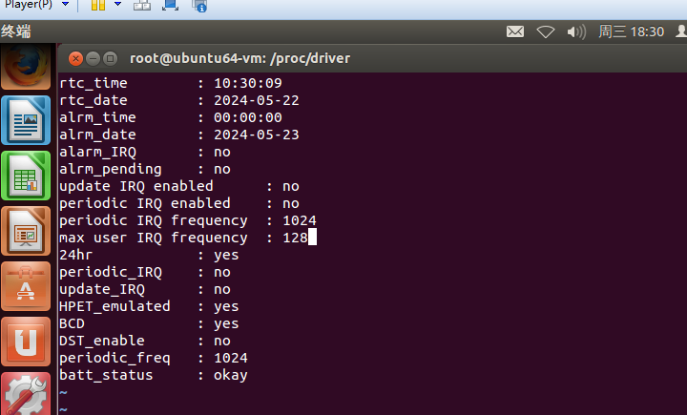
$ cat /proc/cpuinfo //查看CPU信息
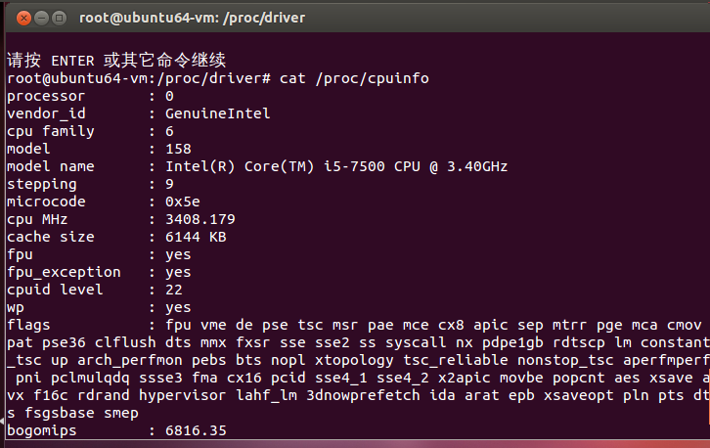
$ cat /proc/interrupts //查看中断信息
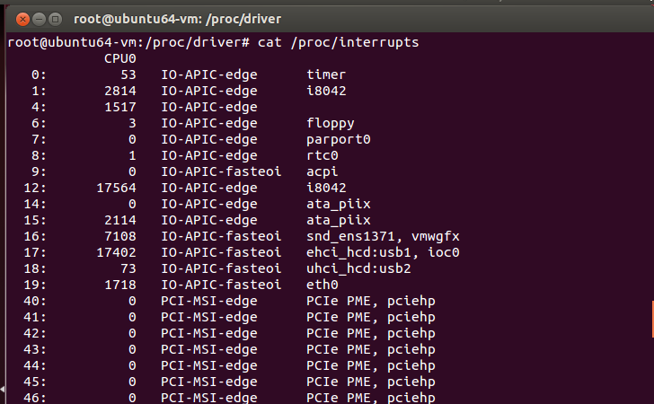
$ cat /proc/ioports //设备IO 端口
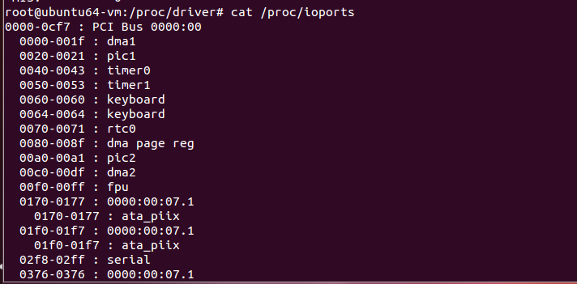
$ cat /proc/meminfo //内存信息
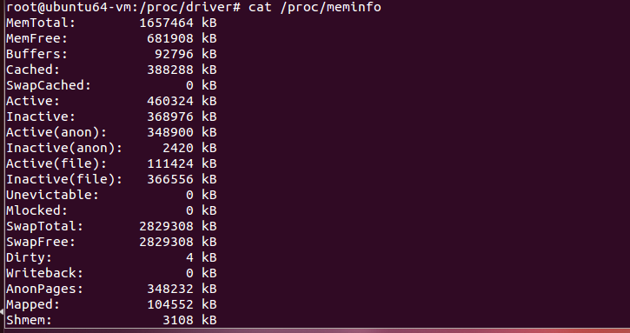
$ cat /proc/partitions //所有设备的所有分区
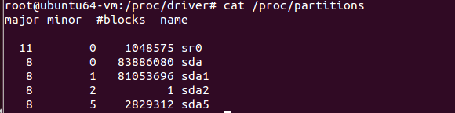
$ cat /proc/pci // PCI 设备的信息
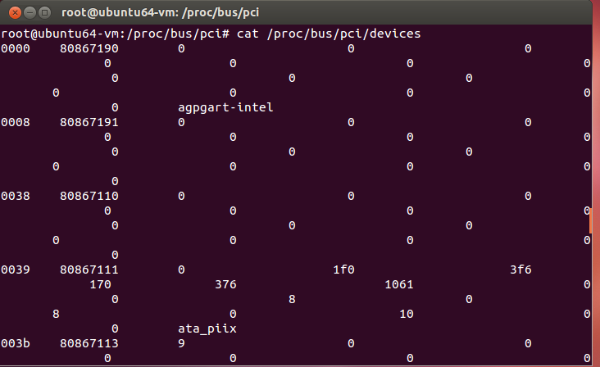
$ cat /proc/swaps //所有Swap 分区的信息
$ cat /proc/version // Linux 的版本号
4.3 使用fork、exit 和exec 系统调用编写多进程程序: 本实验将通过编写fork 等系统调用的程序，加深对系统进程及其控制的了解。
命令行终端，执行：
$ cd ~/workdir/linux/application/9-process
$ mkdir fork
$ cd fork
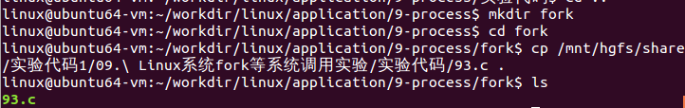
将“华清远见-CORTEXA9资料：\实验代码\2、Linux移植驱动及应用\1、Linux应用\实验代码\09. Linux系统fork等系统调用实验\实验代码”目录下的“93.c”拷贝到该目录下。
$ gcc 93.c –o fork
$ ./fork //执行观察结果
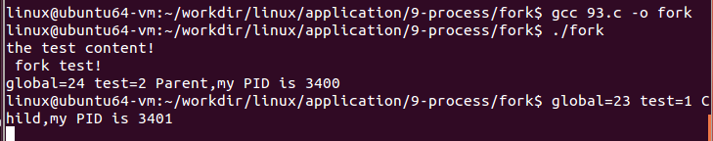
4.4 Linux系统守护进程实验: 通过实验熟悉守护进程的编写过程。
运行Ubuntu系统，打开命令行终端。
执行命令
$ cd ~/workdir/linux/application/9-process
$ mkdir daemon
$ cd daemon
将“华清远见-CORTEXA9资料：\实验代码\2、Linux移植驱动及应用\1、Linux应用\实验代码\11. Linux系统守护进程实验\实验代码”目录下的“init.c”和“test.c”拷贝到该目录下
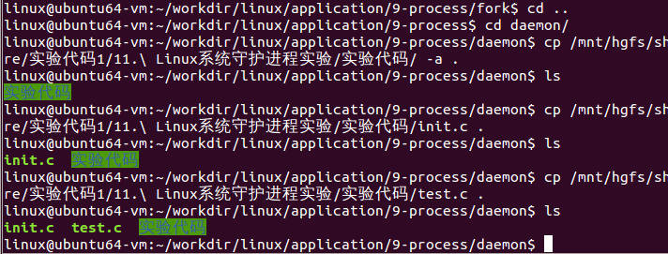
编译执行：
$ gcc init.c test.c –o test
$ ./test
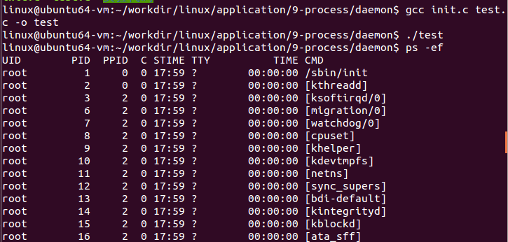
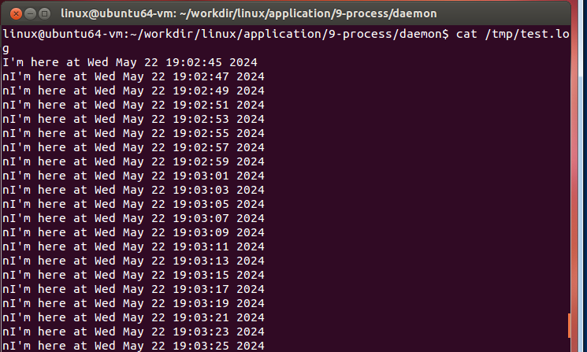
五、实验数据（现象）处理分析
5.1 使用fork、exit 和exec 系统调用编写多进程程序：
可以看出父子进程打印出了各自的进程号和对应变量的值，显然global 和test 在父子进程间是独立的，其各自的操作不会对对方的值有影响。

5.2 Linux系统守护进程实验
$ ps -ef //查看进程
打开/tmp/test.log 可以看到程序的输出内容，从输出可以发现test 守护进程的各种特性满足上面的要求。
六、实验结论：
在本次实验中，我通过使用 ps 命令，了解了如何查看系统中当前运行的进程以及它们的详细信息。通过 ps -aux 命令，能够看到系统中所有进程的完整列表，包括进程ID（PID）、终端（TTY）、执行时间（TIME）和命令（CMD）等重要信息。这让我对系统中的进程结构有了更清晰的认识，同时也掌握了如何通过命令行工具来监控和管理系统进程。
通过实验2，我对 /proc 文件系统有了更深的理解。它作为一个虚拟文件系统，为我们提供了一个便捷的接口来访问内核数据结构。通过 /proc 文件系统，我能够查看系统的运行状态和各种配置信息，例如CPU信息、内存使用情况、中断信息等。这种访问方式不仅方便快捷，而且不需要借助额外的工具。此外，通过修改 /proc 下的某些文件，我还可以动态调整系统参数，从而提高了系统的灵活性和可调性。
通过实验3，我运行包含 fork、exit 和 exec 系统调用的多进程程序，更加深入地理解了进程创建、终止和执行新程序的过程。实验结果表明，父子进程虽然共享同一个代码段，但它们拥有独立的变量和数据空间，彼此的操作互不干扰。这验证了进程隔离的概念。同时，我也体验到了进程同步和竞争的复杂性，为后续的多线程编程和进程间通信打下了基础。
通过实验4，我学习了如何编写一个标准的守护进程，包括进入后台执行、脱离控制终端、重设文件权限掩码、关闭不需要的文件描述符以及重定向标准输入输出等步骤。通过运行守护进程并观察其行为，我验证了守护进程的各项特性，并学会了如何通过日志文件来记录和追踪守护进程的运行状态。
七、指导教师批阅意见：

成绩评定：

指导教师签字：
年 月 日
八、备注：

注：报告内的项目或内容设置，根据实际情况可加以调整和补充，写不下可另附一页。

